Жас дарындар байқауы

Өнердің түрі көп. Соның ішінде ең құдіреттісі - сөз өнері. Осыған орай Айдарлы негізгі мектебімізде наурыздың бірі күні «Жас дарындар» байқауы өтті. Байқау мақсаты: Оқушылардың бойындағы шығармашылық қабілеттеріне баға беру, әр оқушының дарынындылығын бауқау. Мәнерлеп оқуға баулу, эстетикалық талғамдарын нығайту, көркем әдебиетті сүюге баулу болды. «Асыл сөзді іздесең Абайды оқы, ерінбе» - деп Сұлтанмахмұт Торайғыров атамыз айтқандай байқау екі бөлімнен өтті. Бірінші бөлім «Білімдіден шыққан сөз» мәнерлеп оқу сайысы, екінші бөлім «Өлеңге әркімнің-ақ бар таласы» жас дарындар өздерінің туындыларымен таныстырды. Бұл байқау шығармашлық бірлестігінің жоспарына сәйкес әдістемелік бірлестік жетекшісі: Ж.В.Кұрманғожинаның бастауымен өтілді. Байқауға 5-6 сынып оқушылары белсене қатысып, өз өнерлерін көрсетті. Оқушылар халқымыздың мақтанышына айналған тамаша ақындарымыздың өлеңдерін мәнерлеп оқып сайысты. Байқау болғандықтан әділ-қазы мүшелері сайланып, әділ баға берілді. Мектебіміздің жас дарындары өздерінің шығарған қалам алды өлеңдерін де оқып ортаға сала білді.

Өзім осы мектептің түлегімін. Қазір Ж.Мусин атындағы педагогикалық колледжінің филология факультетінің 4 курс студентімін. Осы мектепте диплом алдындағы практикамды өтіп жүрмін. Тәжірибе алмасу мақсатындағы жетекшілерім тәжірибелі ұстаздар А.К.Балтабаева мен Ж.В.Құрманғожиналардан қазақ тілі мен әдебиет пәндеріне байланысты өзіме керек біраз тәжірибе алдым.

Байқау тартымды, қызықты өтілді. Оқушылар сөзжұмбақтар шешіп, жаңылпаштар айтып белсенділік танытып, сөз өнеріне деген ынта-сүйіспеншіліктерін көрсете білді. Сайыс соңында ең жүйрік ақындарымызды әділ-қазылар мақтау қағаздарымен марапаттады.

Елімізде дарынды оқушыларымыз көп болса, халқымыздың мерейі үстем болары сөзсіз. Сөзімнің соңында Айдарлы негізгі мектебіндегі барлық ұстаздарыма шығармашылық табыс тілеймін. Алдарынан дарынды шәкірттері азаймасын, биік белестерден көріне берсін дегім келеді!

Айдарлы негізгі мектебінің түлегі, Ж.Мусин атындағы педагогикалық колледжінің филология факультетінің 4 курс студенті Әубәкір Ақбота.

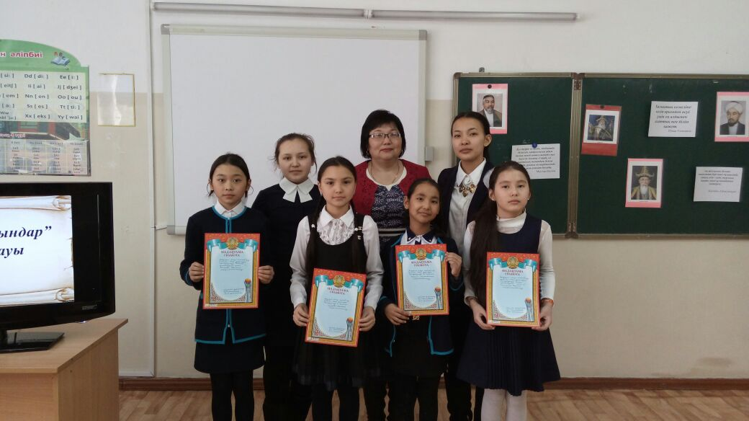

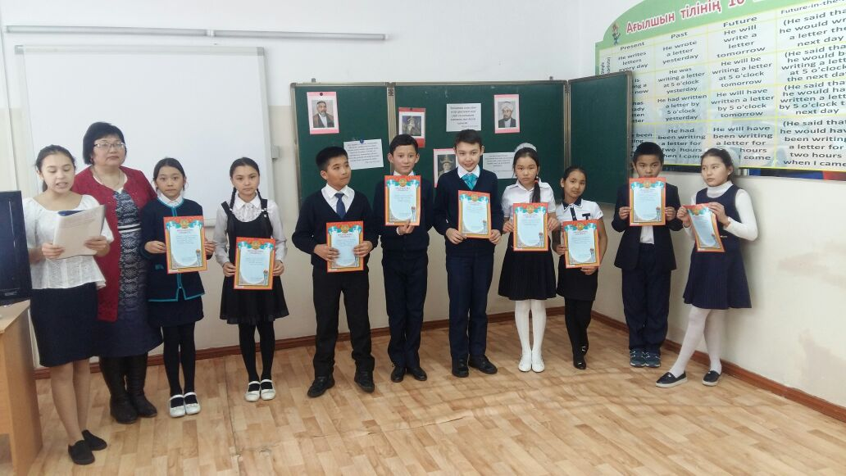

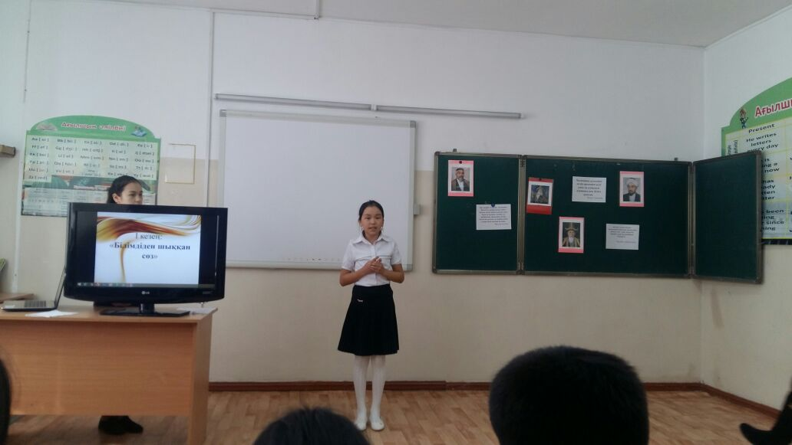

**Тәуелсіздік күні**

Мақтанамын мен өзімнің,

Қазақ деген халқыммен.

Ынтымақтық әкелген бар халқыма,

Құттықтаймын елбасымды мерекемен.

Қуаныш толы мейірім әкелген жұрт,

Құттықтаймын елбасымды берекемен.

Зұлымдықпен қоштасып,

Жоғалады қорлықта.

Жақсылықты төрге алып,

Толады елім щаттыққа.

Ерлікке тағзым етемін,

Жақсылықты жаным сүйеді.

Халқым менің әрқашан,

Тәуелсіздікке қолы жетеді.

Ата-бабам аңсаған,

Төрімде менің әрқашан.

Жасасын деймін мен бүгін,

Тәуелсіздігім барша адам.

Айдарлы негізгі мектебінің 5-сынып оқушысы Қабдраш Аяулым

**Танымал болғым келеді**

Танымал болғым келеді,

Қаныш ағам сияқты,

Ғалым болғым келеді.

Абай атам сияқты,

Ақын болғым келеді.

Танымал болғым келеді

Бұқар бабам сияқты,

Күйші болғым келеді.

Танымал болғым келеді

Мұқағали ағамдай

Ақын болғым келеді.

Танымал болғым келеді!

Айдарлы негізгі мектебінің 6-сынып оқушысы Болат Алтынбек

**Көктем**

Шымшықтарда сайрады,

Мұзда міне еріді.

Қандай ғажап бұл көктем,

Жан жағымнан шалқыған,

Гүлдер жайнап өседі.

Көркейтеді көктемді,

Көктем келді алақай,

Келіп қалды наурыз той.

Қуанады ана да, қуанады бала да

Міне келді көктемім,

Қуантып ол баршаны.

Айдарлы негізгі мектебінің 5-сынып оқушысы Абирова Жасмин

**Отан**

О, Отаным, Отаным!

Ойлаймын мен өзіңді,

Қорғаймын мен өзіңді.

Табиғатын әдемі,

Кең далаңда әдемі.

О, Отаным, отаным!

Жасай бер мәңгі отаным!

Айдарлы негізгі мектебінің 6-сынып оқушысы Көшенов Олжас